GUÍA DE HISTORIA, GEO. Y C. SOCIALES.

Nombre: | Curso: 2°A | Fecha: semana N° 4
¿QUÉ APRENDEREMOS?
Objetivo (s): OA 6
Leer y dibujar planos simples de su entorno, utilizando puntos de referencia, categorías de posición relativa y simbología pictórica.
Contenidos:
Simbología pictórica en planos.
Objetivo de la semana: Elaborar planos simples de su entorno, utilizando puntos de referencia, a través de la elaboración planos simples de su entorno (por ejemplo, sala de clases, patio, pieza), utilizando simbología no convencional (pictórica), orientándose en su entorno utilizando categorías de ubicación relativa.
Habilidad: Elaborar

CLASE Nº1

¿Qué necesito saber?
Para comenzar necesitas saber de qué se trata la habilidad de elaborar planos simples y comprender simbología pictórica de planos.

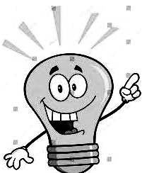RECUERDA:

Estuvimos trabajando la clase anterior con la identificación de puntos de referencia puntos cardinales, ubicarnos en un espacio, y reconocer los planos con sus partes.

Entonces:

Elaborar es: Preparar, crear una cosa usando material transformando una o varias materias.

Simbología pictórica: Símbolo es un signo o dibujo es que establece una relación de identidad con una realidad y pictórico es a través del dibujo.

RECORDEMOS:
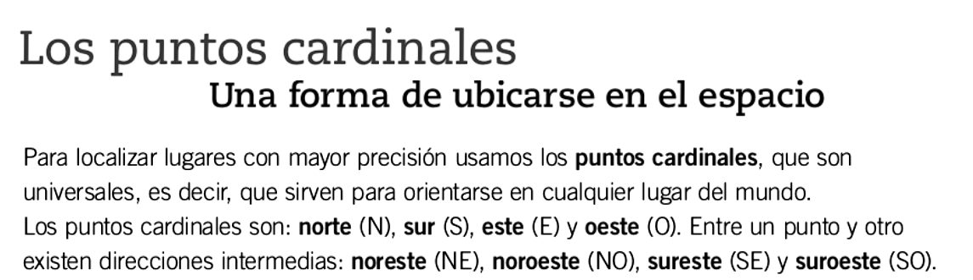
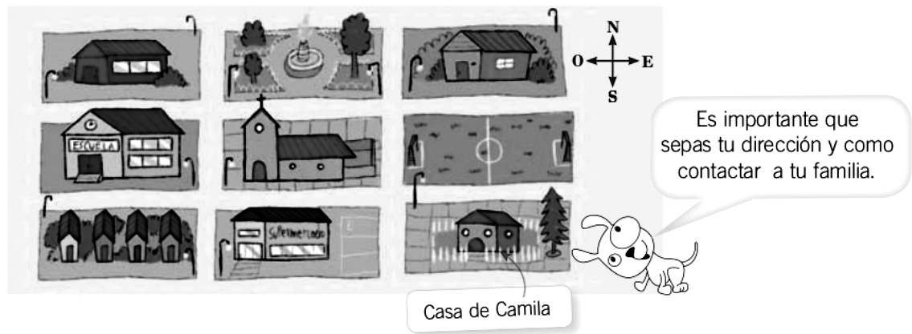
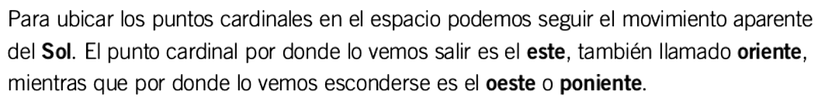
- LEE ATENTAMENTE LAS SIGUIENTES PÁGINAS 10, 11,12, 13 DE TU LIBRO DE HISTORIA
Ahora conversa con un adulto y de acuerdo a lo que leíste en el libro, responde:
1.- ¿Qué son los puntos de referencia? ________________________________________________________
2.- ¿Qué son los planos?
________________________________________________________
3.- ¿Qué objetos observaste en el plano de la pág. 13?
________________________________________________________
BIEN!!!
AHORA… A recorrer el barrio
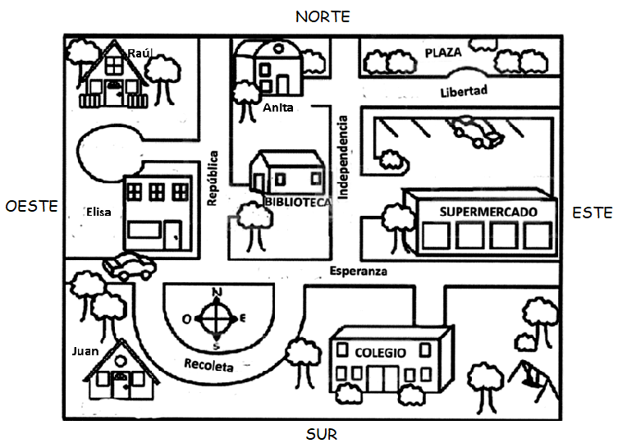
Raúl

Observa el plano y contesta las preguntas.
Anita
Jua

- Estás en la biblioteca y una persona te pregunta cómo se puede llegar al colegio, ¿qué instrucciones le darías?
Ejemplo: Camina media cuadra hacia el sur y una cuadra hacia el este

- Si estás en la casa de Elisa y necesitas comprar fruta en el supermercado, ¿por dónde caminas?

- Hoy la clase de Educación Física la harán en la plaza, guíate por el plano ¿qué recorrido harán?

Fuente https://curriculumnacional.mineduc.cl/614/w3-article-18089.html

¡¡¡Excelente!!!
CLASE Nº2

RECORDEMOS:

- Cuáles son los puntos de referencia que conocimos la clase nº1

- Nómbralos y escríbelos: __________- ____________- _____________- ____________.

¡¡¡MUY BIEN!!!

ACTIVIDAD Nº1

- Lee atentamente las siguientes páginas 14, 15.

- ¿Cómo podemos utilizar un plano?
_______________________________________________________
- ¿Qué lugares están presentes en un plano?
_______________________________________________________
- ¿Para qué sirve la simbología en un plano?
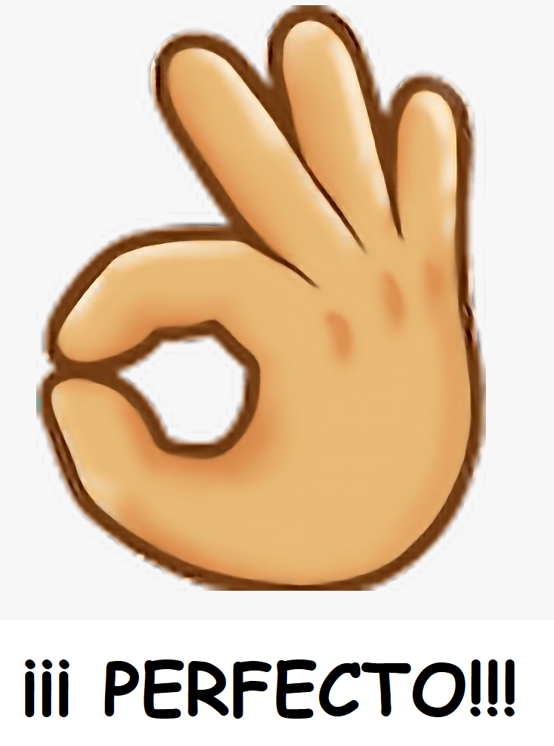
_______________________________________________________

AHORA…
- A partir de la lectura y trabajo anterior, crearemos tu propio plano, sigue las indicaciones:
Mi dormitorio
Crea un dibujo o boceto de su dormitorio. Antes de comenzar, complete la simbología del plano para que todos puedan leerlo y comprender lo que quiso representar.

EJEMPLO:
En tu libro pág. 14 aparece lo siguiente, ahí explica en la simbología que cuando aparezca ese
dibujo 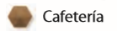, quiere decir que encuentra una cafetería. ¿Entiendes?
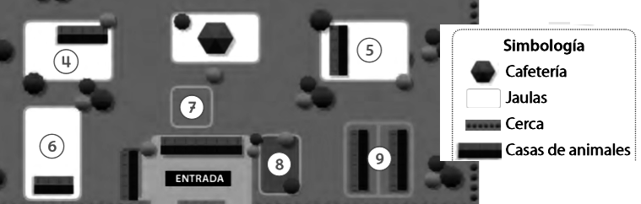
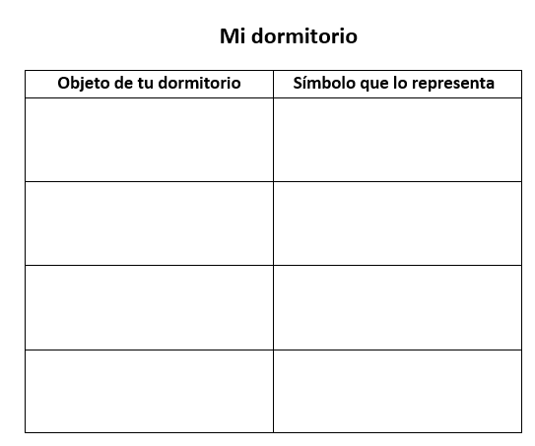
Fuente https://curriculumnacional.mineduc.cl/614/w3-article-18089.html
Recuerda sacar una fotografía y enviarla al WhatsApp personal de
tu Profesora Verónica o al correo electrónico veronica_irc@yahoo.es con tu nombre
- Reflexión personal sobre la actividad:
- ¿Qué hicimos para poder comprender un plano?
________________________________________________________
- ¿Qué fue lo más difícil de crear un plano?
________________________________________________________

